西土圣贤撰集·第1390部 大圣曼殊室利童子五字瑜伽法一卷 唐三藏沙门大广智不空奉诏
译

- 经名 · 卷数 · 跋序

曼殊室利童子菩萨五字瑜伽法
- 品名 · 品数
- 译作者
字体：大号中号 小号

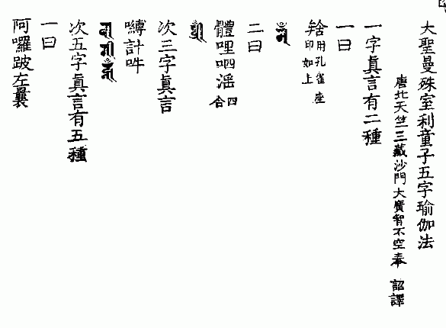
曼殊室利童子菩萨五字瑜伽法

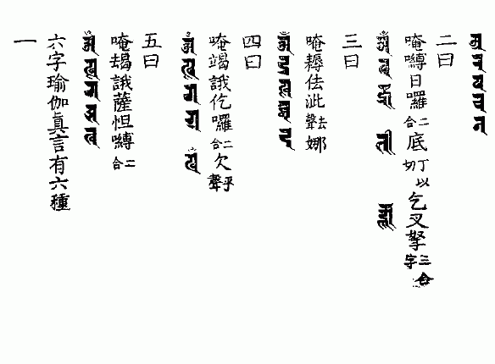
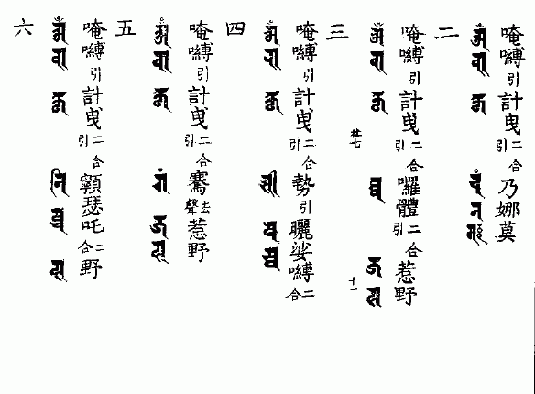

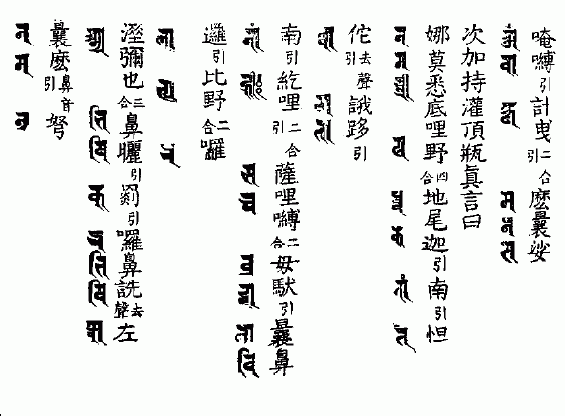
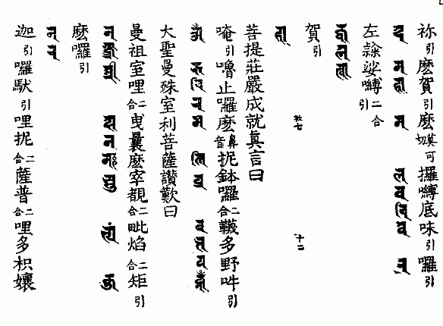

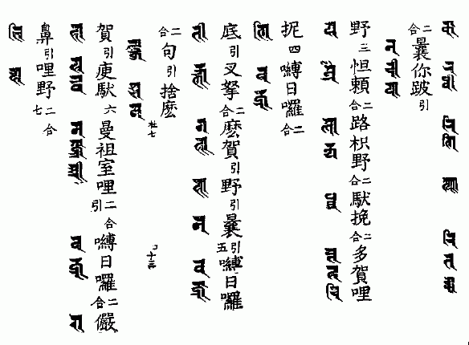
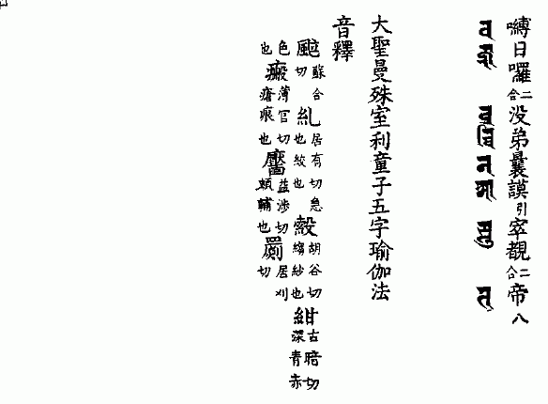

上一部：乾隆大藏经·西土圣贤撰集·速疾立验魔醯首罗天说阿尾奢法一卷下一部：乾隆大藏经·西土圣贤撰集·大威怒乌刍涩摩仪轨一卷

乾隆大藏经·西土圣贤撰集·大圣曼殊室利童子五字瑜伽法

